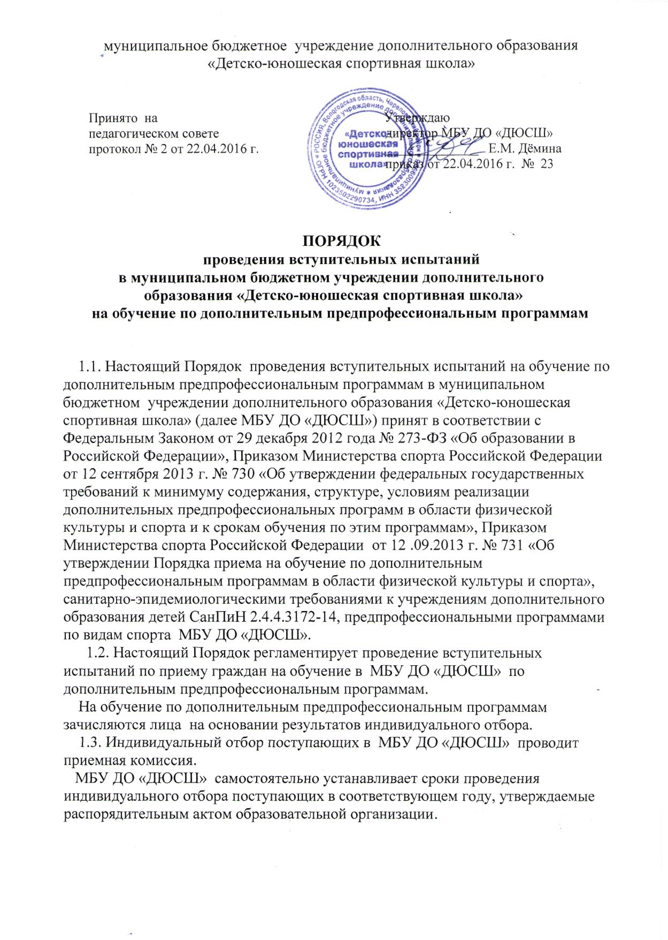

1.4. Индивидуальный отбор поступающих в МБУ ДО «ДЮСШ» проводится в форме тестирования общей физической подготовленности детей на основании сдачи контрольных нормативов.
1.5. Для проведения вступительных испытаний поступающие приходят в МБУ ДО «ДЮСШ» за 10-15 минут до начала тестирования, переодеваются, снимают в раздевалке верхнюю одежду, надевают сменную спортивную обувь, переодеваются в чистую и опрятную спортивную форму, заходят в спортивный зал или на стадион.
1.6. Перед выполнением контрольных упражнений (тестов) в присутствии тренера-преподавателя проводят разминку в течение 15 - 20 минут, тестирование проходит группами из 5 - 10 человек.

2. Порядок проведения вступительных испытаний
2.1. Поступающие в МБУ ДО «ДЮСШ» на обучение по дополнительным предпрофессиональным программам сдают тестовые упражнения.
2.2. Содержание тестовых упражнений и оценка результатов отражают требования к уровню их физического развития.
2.3. Тестовые упражнения проводятся не более чем в два дня.
2.4. Поступающие выполняют тесты, направленные на выявление физических способностей: уровня развития скоростных и скоростно-силовых качеств, выносливости, уровня развития гибкости. Требования предъявляемые к физическим способностям см. Приложении 1.
2.5. Результаты тестовых упражнений вносятся в протокол. Системой оценок являются показатели в единицах измерения. Образец протокола см. Приложение 2.
2.6. Для зачисления в МБУ ДО «ДЮСШ» необходимо выполнение не менее
60 % контрольных нормативов. Все тестовые упражнения являются обязательными.
2.7. Результаты индивидуального отбора объявляются не позднее, чем через три рабочих дня после его проведения
2.8. МБУ ДО «ДЮСШ» предусматривается проведение дополнительного отбора для лиц, не участвовавших в первоначальном индивидуальном отборе в установленные образовательной организации сроки по уважительной причине, в пределах общего срока проведения индивидуального отбора поступающих.

Приложение 1

- Требования предъявляемые к физическим способностям для зачисления на обучение по дополнительной предпрофессиональной программе по виду спорта волейбол

Развиваемое физическое качество | Контрольные упражнения (тесты)
Развиваемое физическое качество | Юноши | Девушки
Быстрота | Бег 30 м. (не более 5,1 с.) | Бег 30 м. (не более 5,7 с.)
Быстрота | Челночный бег 5 x 6 м. (не более 11,0 с.) | Челночный бег 5 x 6 м. (не более 11,5 с.)
Сила | Бросок мяча весом 1 кг. из-за головы двумя руками стоя (не менее 12,5 м) | Бросок мяча весом 1 кг. из-за головы двумя руками стоя (не менее 12 м)
Скоростно-силовые качества | Прыжок в длину с места (не менее 210 см.) | Прыжок в длину с места (не менее 190 см.)
Скоростно-силовые качества | Прыжок вверх с места со взмахом руками (не менее 54 см.) | Прыжок вверх с места со взмахом руками (не менее 46 см.)

2. Требования предъявляемые к физическим способностям для зачисления на обучение по дополнительной предпрофессиональной программе по виду спорта дзюдо

Развиваемое физическое качество | Контрольные упражнения (тесты)
Быстрота | Бег на 30 м. (не более 5 с.)
Координация | Челночный бег 3х10 м. (не более 9 с.)
Выносливость | Бег 800 м. (не более 4 мин)
Сила | Подтягивание на перекладине (6-10 раз)
Выносливость | Подъем туловища, лежа на спине (не менее 10 раз)
Выносливость | Сгибание - разгибание рук в упоре лежа (не менее 15 раз)
Скоростно-силовые качества | Прыжок в длину с места (не менее 140 см)
Скоростно-силовые качества | Подтягивание на перекладине за 20 с (4-6 раз)
Скоростно-силовые качества | Подъем туловища, лежа на спине за 20 с (8-15 раз)
Скоростно-силовые качества | Сгибание - разгибание рук в упоре лежа за 20 с (не менее 6 раз)
 | Обязательная техническая программа ФДР (6 КЮ; 6-5 КЮ; 5-4 КЮ)
  Техническая подготовленность | Обязательная техническая программа ФДР (6 КЮ; 6-5 КЮ; 5-4 КЮ)**

3.Требования предъявляемые к физическим способностям для зачисления на обучение по дополнительной предпрофессиональной программе по виду спорта легкая атлетика

Развиваемое  физическое качество | Контрольные упражнения (тесты)
Развиваемое  физическое качество | Юноши | Девушки

Бег на короткие дистанции. Бег на средние и длинные дистанции.

Скоростные качества | Бег на 20 м с ходу  (не более 2,7 с.) | Бег на 20 м с ходу  (не более 3 с.)
Скоростные качества | Бег 100 м  (не более 14,2 с.) | Бег 100 м  (не более 17 с.)
Скоростно-силовые  качества | Прыжок в длину с места  (не менее 190 см.) | Прыжок в длину с места  (не менее 160 см.)

4.Требования предъявляемые к физическим способностям для зачисления на обучение по дополнительной предпрофессиональной программе по виду спорта лыжные гонки

Развиваемое  физическое  качество | Контрольные упражнения (тесты)
Развиваемое  физическое  качество | Юноши | Девушки
Быстрота | Бег 30 м  (не более 5,8 с.) | Бег 30 м.  (не более 6,0 с.)
 | Бег 60 м  (не более 10,7 с.) | -
Скоростно-силовые качества | Прыжок в длину с места (не менее 160 см.) | Прыжок в длину с места (не менее 155 см.)
Скоростно-силовые качества | Метание теннисного мяча  с места  (не менее 18 м.) | Метание теннисного мяча с места  (не менее 14 м.)

5.Требования предъявляемые к физическим способностям для зачисления на обучение по дополнительной предпрофессиональной программе по виду спорта футбол

Развиваемое  физическое качество | Контрольные упражнения (тесты)
Развиваемое  физическое качество | норматив | результат
Быстрота | Бег на 30 м. со старта | не более 6,6 с.
Быстрота | Бег на 60 м. со старта | не более 11,8 с.
Быстрота | Челночный бег 3х10 м. | не более 9,3 с.
Скоростно-силовые качества | Прыжок в длину с места | не менее 135 см.
Скоростно-силовые качества | Тройной прыжок | не менее 360 см.
Скоростно-силовые качества | Прыжок вверх с места со взмахом руками | не менее 12 см.
Выносливость | Бег 1000 метров | Без учета времени

Приложение 2.

Протокол сдачи контрольных нормативов

«___»___________201___г. п._________________

№ п/п | Фамилия, имя | Тестовые упражнения

тренер- преподаватель: _________________
председатель приемной комиссии: _____________________

